Муниципальное образование
«Починковский район» Смоленской области
Администрация муниципального образования «Починковский район» Смоленской области приглашает к сотрудничеству соинвесторов для участия в реализации инвестиционных проектов на территории муниципального образования «Починковский район» Смоленской области

- Организация базы отдыха
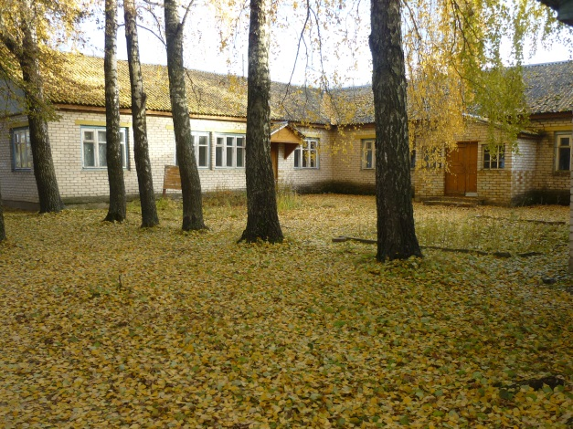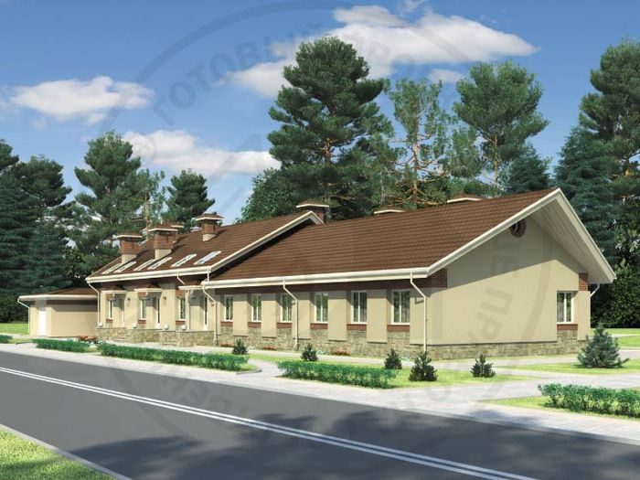
Месторасположение : | Смоленская область, Починковский район, д.Горяны,д.106
Краткое описание проекта: | Предлагается использовать здание ликвидированного филиала школы для организации базы отдыха в живописном месте
Инвестиционная площадка: | Для реализации инвестиционного предложения на территории муниципального образования «Починковский район» Смоленской области предлагается здание школы площадью 605,9 кв.м, здание мастерской, площадью 81,1 кв.м, индивидуальная котельная  - земельный участок площадью 3630 кв.м  Площадка имеет выгодное географическое положение. Недалеко от автодороги федерального значения Р120. В живописном месте, в непосредственной близости от р. Сож.  Имеются трудовые ресурсы.  Расстояние до г. Москва – 500км, до г. Смоленск – 72 км.
Условия подведения инженерной инфраструктуры
газоснабжение | Имеется подключение
электроснабжение | Имеется подключение
водоснабжение | Бурение артезианской скважины, производительность скважины до 10м³/час ( до167литров).  Стоимость бурения скважины около 1млн. рублей
водоотведение | автономное

- Строительство нефтеперерабатывающего завода

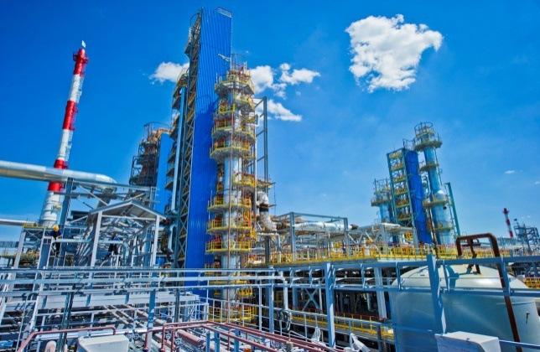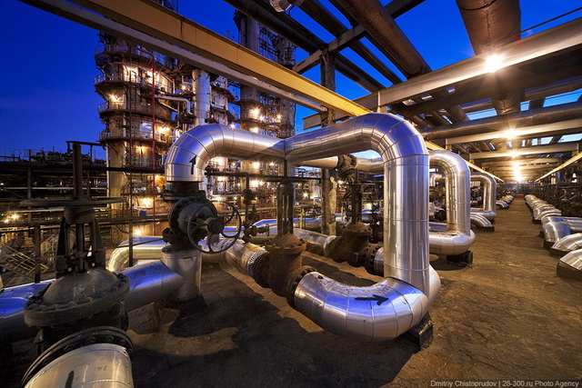
Месторасположение : | Смоленская область, Починковский район, Лосненское сельское поселение, 1050 метров северо-восточнее д. Лихачево.  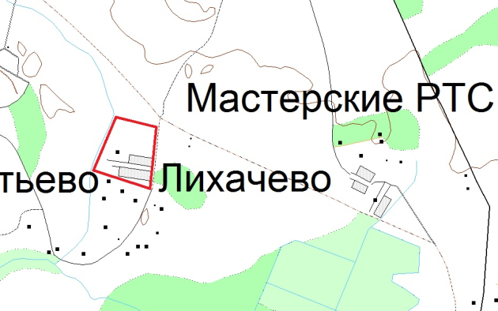
Краткое описание проекта: | Настоящим проектом планируется строительство нефтеперерабатывающего завода с целью:  - создания высокорентабельного производства нефтепродуктов;  - замены привозных нефтепродуктов на производимые внутри области;  - получения прибыли от производственной деятельности;  - создания новых рабочих мест
Инвестиционная площадка: | На территории муниципального образования «Починковский район» Смоленской области имеется сформированный свободный земельный участок для строительства нефтеперерабатывающего завода.  Формирование данного земельного участка обусловлено территориальной близостью к нефтеперекачивающей станции НПС-3, принадлежащей ОАО «МН «Дружба», расстояние до НПС 1,5 км.  Предлагаемый для строительства нефтеперерабатывающего завода земельный участок расположен: Смоленская область, Починковский район, Лосненское сельское поселение, 1050 метров северо-восточнее д. Лихачево. Площадь земельного участка составляет 20,0 га. С целью строительства завода осуществлен перевод сельскохозяйственных земель в категорию земель промышленности.  Земельный участок расположен на расстоянии 15 км от российской автомобильной дороги общего пользования федерального значения Орёл — Брянск — Смоленск — граница с Республикой Белоруссия (автодороги Р120).  Имеются трудовые ресурсы.  Расстояние до г. Москва – 400км, до г. Смоленск – 30 км.
Условия подведения инженерной инфраструктуры
Газоснабжение | Расстояние до точки подключения к газопроводу высокого давления - 2000м, диаметр газопровода D-110мм.  Срок осуществления технологического присоединения объекта капитального строительства к газовым сетям в – до 1,5 лет.  Ориентировочна стоимость подключения – 3,5 млн. руб.
Электроснабжение | Для технологического присоединения объекта капитального строительства по III категории надежности электроснабжения необходимо строительство участка ВЛЗ- 10кВ от ВЛ-1002 ПС 35/10 кВ «Панская» (расстояние по прямой 1500м), строительство ТП-10/0,4 кВ  Срок осуществления технологического присоединения объекта капитального строительства к сетям электроснабжения – до 1,5 лет.  Ориентировочна стоимость подключения – 2,0 млн. руб.
Водоснабжение | Бурение артезианской скважины, производительность скважины до 10м³/час (до167литров).  Стоимость бурения скважины около 1млн. рублей
Водоотведение | автономное

- Строительство культурно-развлекательного центра
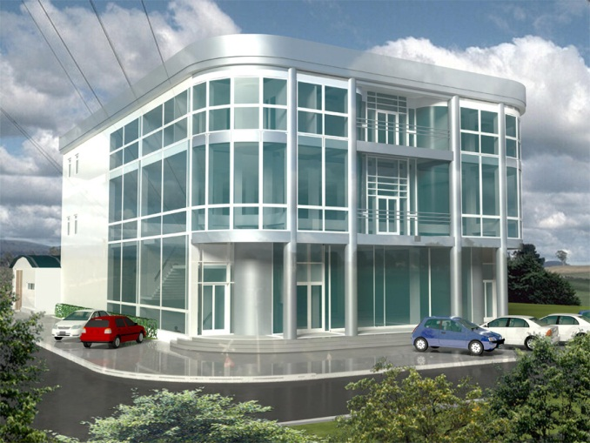

Месторасположение : | Смоленская область, г. Починок, ул. Краснормейская
Краткое описание проекта: | Строительство культурно-развлекательного центра в Починке Смоленской области позволит разнообразить досуг жителей г. Починка и Починковского района. На сегодняшний день в г. Починке отсутствует кинотеатр, танцевальный зал.
Инвестиционная площадка: | Для реализации данного инвестиционного предложения предлагается площадка, расположенная в восточной стороне города по ул. Красноармейской, площадью 0,5 га. Площадка имеет хорошую транспортную доступность – расположена непосредственно на ул. Красноармейской напротив магазин «Дикси», с выездом на трассу Починок-Смоленск, Починок-Ельня. Расстояние до г. Москва - 450 км, расстояние до г. Смоленска - 49 км.  Земельный участок, находиться с частной собственности, относиться к категории земель – земли населенных пунктов.
Условия подведения инженерной инфраструктуры
Газоснабжение | Расстояние до точки подключения к газопроводу низкого давления – 30м (D-150мм), расстояние до точки подключения к газопроводу низкого давления – 50м (D-273мм).  Стоимость подключения – 200 000 рублей
Электроснабжение | Строительство участка ВАЗ-10кВ, Ва-1001 ЛС 110/35/10 кВ «Починок» (расстояние 60м), строительство ТЛ-10/0,4кВ.  Стоимость подключения – 160 000 рублей
Водоснабжение | Точка подключения на участке (среднесуточное давление 1,1 кгс/см²)
Водоотведение | Подключение к канализационному колодцу возле КНС по ул. Строителей
Условия предоставления | Приблизительная стоимость продажи ~4 000 000 рублей

Преференции, предоставляемые Администрацией муниципального образования «Починковский район» Смоленской области:
Налоговые льготы:
- освобождение от уплаты земельного налога на период строительства;
- сниженная ставка арендной платы за земельный участок (50%).
Субсидии в рамках подпрограммы по развитию малого и среднего предпринимательства:
- компенсация части затрат на уплату первого взноса (аванса) при заключении договора лизинга оборудования до 10 млн. рублей;
- компенсация части затрат на технологическое присоединение к объектам электросетевого хозяйства до 75% осуществленных затрат;
- предоставление субсидий на возмещение затрат субъектов малого и среднего предпринимательства по участию в международных и межрегиональных выставочно-ярмарочных и конгрессных мероприятиях;
- предоставление субсидий на поддержку субъектов малого и среднего предпринимательства, осуществляющих деятельность в области ремесел, народных художественных промыслов, сельского и экологического туризма.
Наши контакты: Адрес: 216450, Россия, Смоленская область, г. Починок, ул. Советская, д.1
Официальный сайт: http://pochinok.admin-smolensk.ru
Email:ekonpoch@admin-smolensk.ru.
Инвестиционный портал Смоленской области: www.smolinvest.com.
С целью оказания содействия в скорейшей реализации инвестиционных проектов субъекты предпринимательской и инвестиционной деятельности могут обратиться по телефону: (48149)4-25-51 Сидоренкова Валентина Владимировна.
Администрация муниципального образования «Починковский район» Смоленской области выражает надежду, что наше деловое предложение заинтересует Вас и откроет пути к взаимовыгодному сотрудничеству!
С уважением, Администрация муниципального образования «Починковский район» Смоленской области

